北京大学信息科学技术学院
考试专用纸
姓名： 学号： 授课教师： 边凯归
考试科目：计算机网络（实验班） 考试时间： 2024年6月16日 上午
题号 | 一 | 二 | 三 | 四 | 五 | 六 | 七 | 八 | 九 | 十 | 总分
分数
北京大学考场纪律
1、考生要按规定的考试时间提前5分钟进入考场，隔位就座或按照监考人员的安排就座，将学生证放在桌面。无学生证者不能参加考试；迟到超过15分钟不得入场；与考试无关人员不得进入考场。如考试允许提前交卷，考生在考试开始30分钟后可交卷离场；未交卷擅自离开考场，不得重新进入考场继续答卷；交卷后应离开考场，不得在考场内逗留或在考场附近高声喧哗。
2、除非主考教师另有规定，学生只能携带必要的文具参加考试，其它所有物品（包括空白纸张、手机和智能手表等电子设备）不得带入座位；已经带入考场的手机和智能手表等电子设备必须关机，并与其他物品一起集中放在监考人员指定位置，不得随身携带或带入座位及旁边。
3、考试使用的试题、答卷、草稿纸由监考人员统一发放和收回，考生不得带出考场。考生在规定时间前答完试卷，应举手示意请监考人员收卷后方可离开；答题时间结束监考人员宣布收卷时，考生应立即停止答卷，在座位上等待监考人员收卷清点无误后，方可离场。
4、考生要严格遵守考场规则，在规定时间内独立完成答卷。不准旁窥、交头接耳、打暗号或做手势，不准携带与考试课程内容相关的材料，不准携带具有发送、接收信息功能或存储有与考试课程内容相关材料的电子设备（如手机、智能手表、非教师允许的计算器等），不准抄袭或协助他人抄袭试题答案或者与考试课程内容相关的资料，不准窃取、索要、强拿、传、接或者交换试卷、答卷、草稿纸或其他物品，不准代替他人或让他人代替自己参加考试，等等。凡违反考试纪律或作弊者，按《北京大学本科考试工作与学习纪律管理规定》给予相应处分。
5、考生须确认填写的个人信息真实、准确，并承担信息填写错误带来的一切责任与后果。

以下以下为答题纸，共 页

得分 一、单选题（每小题2分，15题，共30分）

1. 给定一个HTTPs客户端，尝试连接一个邮件服务器（比如mail.pku.edu.cn服务器），该服务器有固定的URL地址。在这个场景下，下面哪一个协议不是必须的？
答：（ ）
- TCP
(b) SSL
(c) RTP
(d) DNS

2. 下面关于socket的陈述哪一个是正确的？
答：（ ）
(a) Socket是一个网络协议，它规定了在应用层和传输层之间如何传输数据。
(b) Socket是一个网络协议，它规定了多路复用和解多路复用的操作行为。
(c) Socket是一个网络接口，它规定了HTTP和TCP的信息交换操作。
(d) Socket是一个网络接口，它规定了协议栈最上面两层的信息交换操作。

3. 网页缓存可以：
答：（ ）
(a) 代表网页服务器在客户端机器上安装cookies。
(b) 代表网页服务器访问被客户端内存频繁访问的内容。
(c) 代表网页服务器复制网页，并且分发给内用户。
(d) 代表网页服务器回应HTTP请求，并返回网页内容。

4. 网络协议栈中，不同层协议有不同的 window control 的控制机制，下面说法正确的是？
答：（ ）
(a) TCP 的 congestion window 调整是传输层协议中的机制，是进行文件、多媒体内容的可靠性传输的保障。
(b) 视频传输的 congestion control 是传输层协议中的机制，是进行视频内容可靠性传输的保障机制。
(c) 无线传输的 contention window 调整是链路层协议中的机制，是发生 collision 之后避免再次发生 collision 的一种避让保障机制。
(d) 端到端 source 和 destination 的 flow control 是网络层协议中的机制，是 destination 端为了不让 source 端的 buffer 发生 overflow 的保障机制。

- IPv4不支持下列哪个选项？
答：（ ）
(a)基于IP地址的网页代理
(b)在IP包基础之上进行安全增强。
(c)通过IP地址进行 access control。
(d)多于2的32次方个IP地址可用。

- 下面LS路由算法和DV路由算法说法正确的是？
答：（ ）
(a)LS路由算法是中心化的，其带来的震荡oscillation问题的根本原因是中心化算法计算开销太大导致的；而DV是分布式的，其带来的count-to-infinity问题的根本原因是网络拓扑图动态变化造成的。
(b)LS路由算法是分布式的，其带来的count-to-infinity问题的根本原因是网络拓扑图动态变化全局信息更新不及时造成的；而DV是中心化的，其带来的震荡oscillation问题的根本原因是局部信息如link cost不共享造成的。
(c)LS路由算法是不一定收敛的，其带来的震荡oscillation问题的根本原因是中心化算法计算开销太大导致的；而DV是收敛的，其带来的count-to-infinity问题的根本原因是网络拓扑图动态变化造成的。
(d)LS路由算法是收敛的，其带来的震荡oscillation问题的根本原因是网络拓扑图动态变化全局信息更新不及时造成的；而DV是不一定收敛的，其带来的count-to-infinity问题的根本原因是局部信息如link cost不共享造成的。

- 图1中四个节点A、B、C、D一字排开，在同一个局域网下传输，距离|AB|=|BC|=|CD|，从A到D的传输延迟为T_{prop}。节点B和D是发送节点，并且其数据包长度相同，发送延迟为T_{trans}。局域网中各个节点使用CSMA/CD协议，当节点B和D在发送时会产生冲突，T_{trans}和T_{prop}需要符合下面哪个选项的关系，才能保证B和D可以检测到冲突？
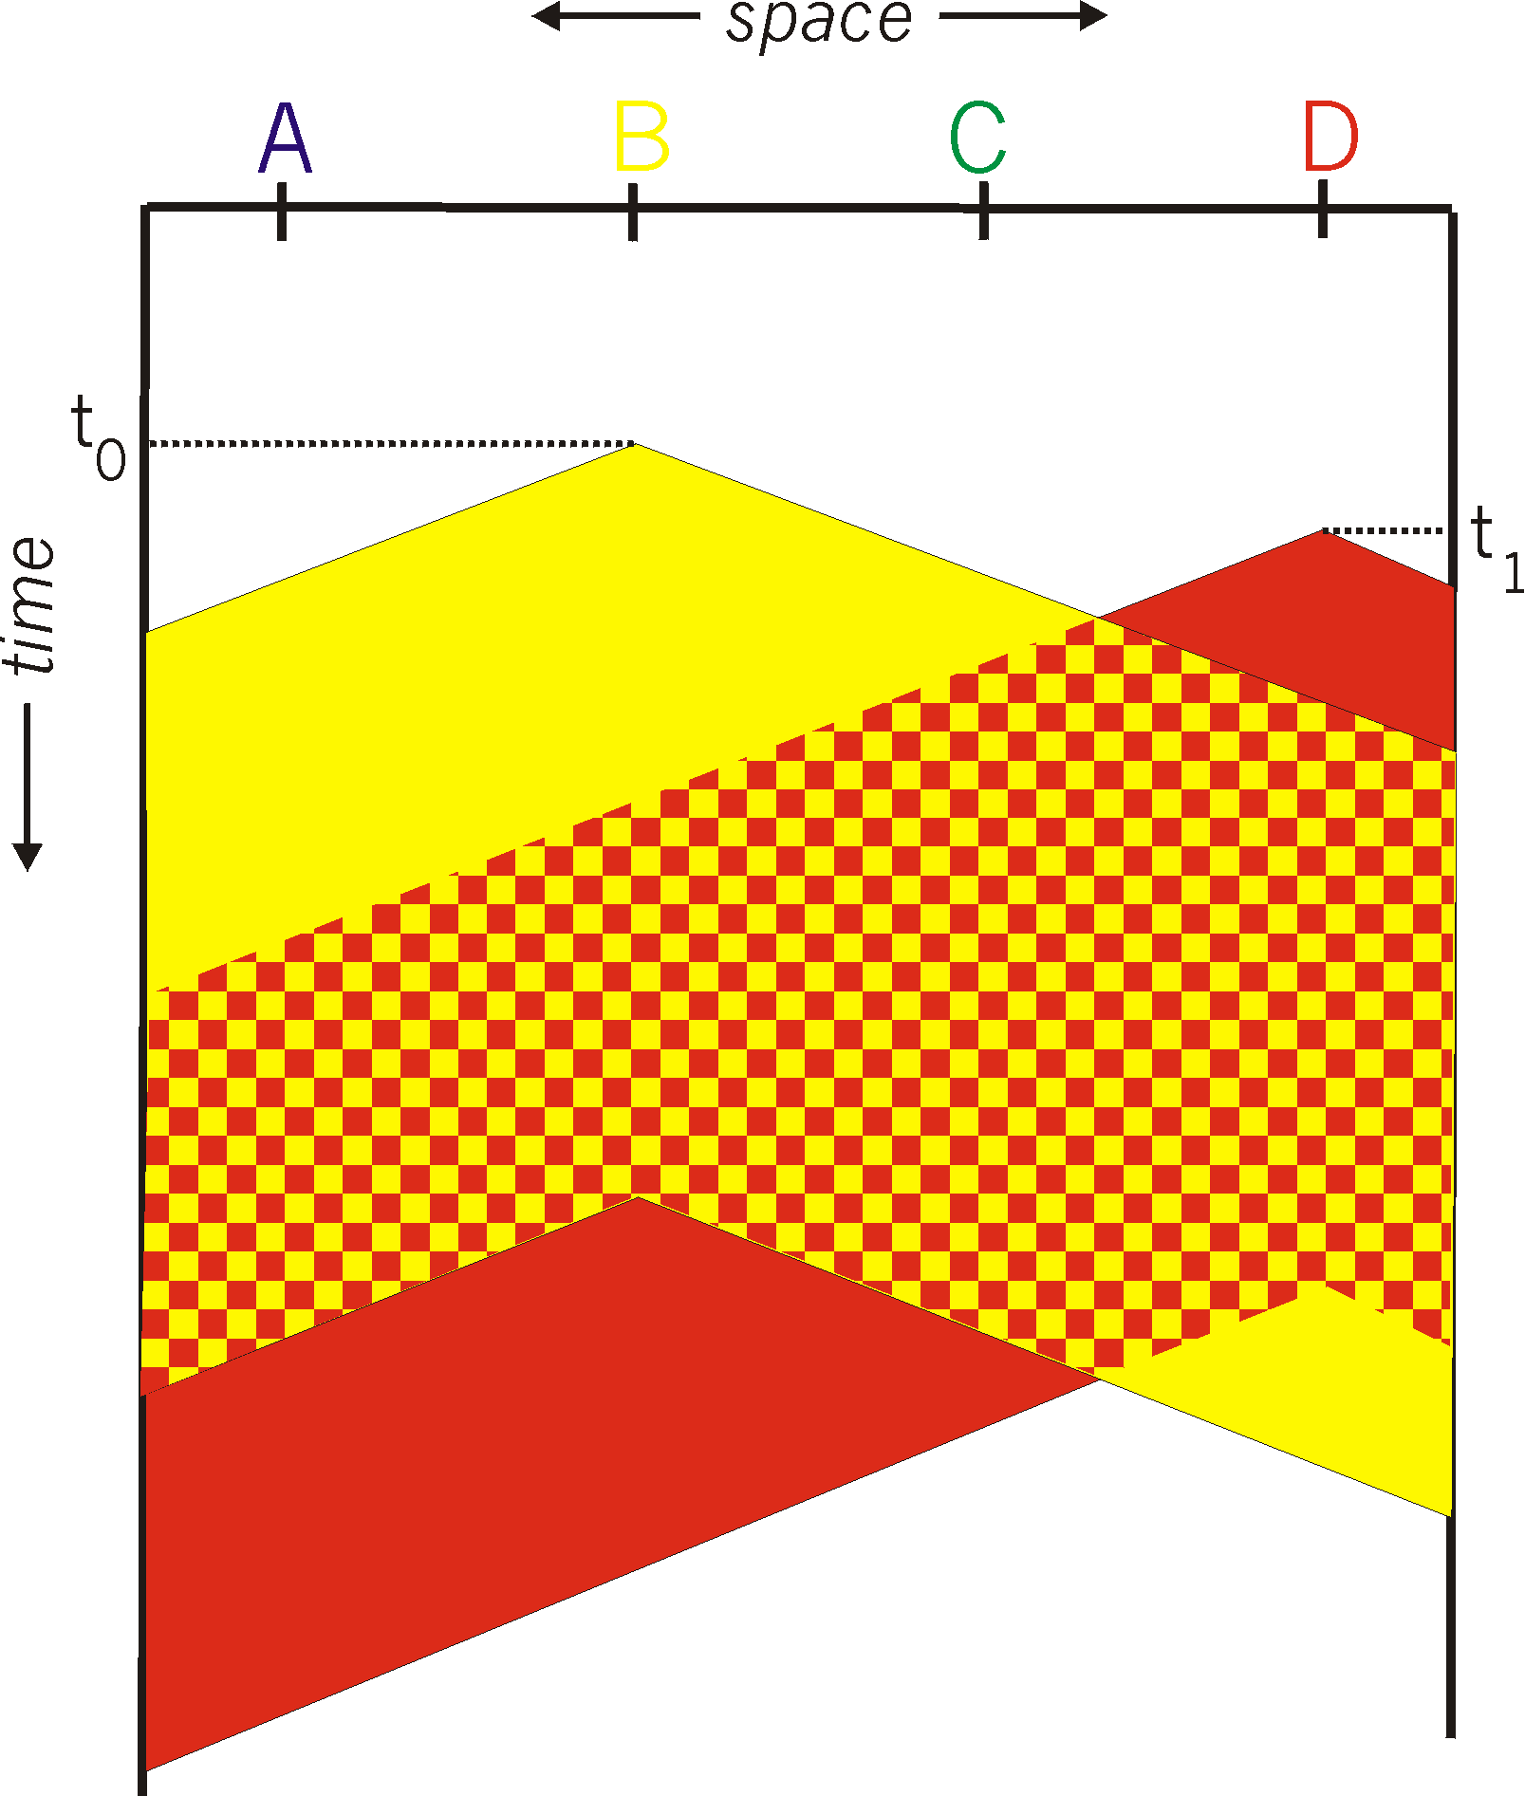
答：（ ）
(a) T_{trans}>3/4T_{prop}
(b) T_{prop}>3/4T_{trans}
(c) T_{trans}>2/3T_{prop}
(d) T_{prop}>2/3T_{trans}

8. 多媒体网络传输协议中的RTP包和RTCP包的关系与下面哪一组最为相似，以及它们是做什么用的？
答：（ ）
(a) UDP包和ACK包，用于流量控制。
(b) TCP包和ACK包，用于拥塞控制。
(c) WiFi包和ACK包，用于冲突控制。
(d) IP包和ICMP包，用于消息控制。
9. 下面关于CSMA/CA协议中使用RTS-CTS机制正确的陈述是？
答：（ ）
(a) RTS-CTS机制当环境干扰较大时可以开启。
(b) RTS-CTS机制当环境干扰较大时可以关闭。
(c) RTS-CTS机制在CSMA/CA中是启动的。
(d) RTS-CTS机制在CSMA/CA中是关闭的。

10. 当前路由器中使用Weighted Fair Queuing（WFQ）对进出的数据包进行排队时，共有四种数据流，其标签分别为W, X, Y, Z，对应的权重为0.5, 0.25, 0.125, 0.125。
当四种数据流的包同时到达路由器，且随机进入当前路由器buffer时，下面哪种数据包序列最符合WFQ的输出序列？
答：（ ）
(a) WWWWWWWXXYYZZXY
(b) WWWWWWWXXZZYYXX
(c) WXWYWXWZWZWZWXYWX
(d) XXYZZXXYZWXWWWWWW

11. 假设一个无线网络中，存在A、B、C三个节点设备连接到同一个AP的同一个无线信道上，使用的协议是IEEE 802.11即CSMA/CA。这三台设备互相之间可以听到其他设备发送的数据信号，他们发送的数据包长度为4个时间槽。A、B、C三个设备他们最初的back-off倒计时器的值为2、5、3。他们的竞争窗口大小是一样的，为 [1, 15]，并且该窗口不会变。因为节点设备数目较少，RTS-CTS并不启用。问：8个时间槽之后，下面选项中哪组数值是三台设备最有可能的back-off倒计时器的数值？
答：（ ）
(a) 14, 2, 2
(b) 14, 3, 0
(c) 12, 2, 0
(d) 12, 3, 2

- 下表列举了三类随机MAC协议在无线网络中的优缺点。

MAC category | Pros | Cons
A | Easy to design | Require synchronization
B | Listen before talk etiquette | Hidden terminal problem
C | Hidden terminal problem addressed | Exposed terminal problem

下面哪一种组合是正确的？
答：（ ）
(a) X=Pure ALOHA, Y=CSMA/CA, Z=CSMA/CD
(b) X=Slotted ALOHA, Y=CSMA, Z=CSMA/CA
(c) X=ALOHA, Y=CSMA, Z=CSMA/CD
(d) X=Unslotted ALOHA, Y=CSMA, Z=CSMA/CA

- 假设一个无线网络中，存在A、B、C、D、E、F六个设备形成图所示的拓扑图，使用的协议是IEEE 802.11即CSMA/CA，RTS-CTS不启用，节点所发送的数据包为DATA等长。图中箭头实线代表存在一条数据流（如C→B，A→F），图中实线相连的两个设备可以侦听彼此发出的无线信号，或发送的数据包可以互相干扰。共有三个信道（channel #0、#1、#2），可供分配给这些节点之间的 link 进行无线传输。问：以下哪种 link-based channel assignment 可以获得最高的 multiple access performance（多路访问性能）？
拓扑结构如图所示：
C
↓
A→ B→ D→ E→ F
答：（ ）
(a) CB 分配 channel #0；AB、BD、DE、EF 分配 channel #1
(b) CB、AB、BD、DE、EF 分配 channel #1
(c) CB、AB、BD、EF 分配 channel #0；DE 分配 channel #1
(d) CB、AB、DE 分配 channel #0；BD、EF 分配 channel #1

14. 下面哪个网络或者网络安全相关技术/协议的发明者没有获得图灵奖？
答：（ ）
(a) Ethernet
(b) RSA
(c) DH
(d) Aloha

15. 下面哪一个选项中的技术和密码学算法关系最小？
答：（ ）
(a) Digital signature of a message
(b) DES of a message
(c) Nonce of a message
(d) Hash value of a message

得分 二、简答题（每小题4分，5题，共20分）

16. 请画出五层协议栈，并标出每一层的名字。

- 我们已经学习过自顶向下互联网协议栈中的众多协议，请将以下典型网络概念名词填入问题16你所画的协议栈中（如果觉得某个名词不属于协议，也可以不填写）：TCP、UDP、P2P、DNS、SMTP、CSMA、CSMA/CA、HTTP、IP、CSMA/CD、packet switching、circuit switching。

- 针对问题16你所画的协议栈，请问：推荐系统、大语言模型，分别属于哪一层（请回答最相关的一层），并写出简短理由。

- 设计一个安全的电子商务交易网站系统需要哪四个基本要求？

- 为什么RTS-CTS机制可以解决隐藏终端问题？简要解释之，可以画图。

得分 三、计算题 （4题，共50分）

- TCP拥塞控制TCP congestion control （10分）
图3所示为两个TCP连接A和B的拥塞控制窗口（Congestion Window）随时间变化的图示，A和B持续发送很大的文件，并且两个连接的丢包率互相独立。
图3：两个TCP连接A和B的拥塞控制窗口随传输轮数（Transmission Round）变化的图示（实线代表Connection A，虚线代表Connection B）
a.（2分）
考虑图3中两条曲线的变化，是否能够确定TCP连接A和B的类型？分别回答TCP Tahoe、TCP Reno与无法确定。

b.（8分）
在图3中画出，以及在下表中写出两条曲线（实线、虚线）在timeslot=13到20的后续变化的Congestion Window（CW）大小，以及两条曲线的 threshold值。
Timeslot | 13 | 14 | 15 | 16 | 17 | 18 | 19 | 20
实线CW
实线threshold
虚线CW
虚线threshold

- 路由算法Routing（15分）
图4：示例网络，每条边上的数字是该条边的路由开销
考虑图4中的网络，执行distance-vector算法。
- （5分）图4中执行distance-vector算法，请在下表中填入node E的距离向量（不一定所有表格都需要填满）。假设该算法执行过程中，所有节点同时和周围节点交换距离向量，即交换distance vectors，然后计算新的距离向量，然后再发给周围节点，如此反复循环。请问该算法是否在图4中收敛？若收敛，请在下表中填入node E的最终距离向量。
cost to
from |  | A | B | C | D | E
from | A
from | B
from | C
from | D
from | E
- （5分）振荡问题是link state路由算法（即Dijkstra 路由算法）中的一个问题，特别是当链路路由开销（link cost）动态变化的时候。图5(a)中，节点B，C，D分别接受数据速率为2，x，2，如图3中箭头虚线所示，其中0< x <2。请在图5(b)(c)(d)子图的边上（箭头实线上），或者下面的空格处，分别标出该条链接上的开销。
Figure 5(b):
cost of BA =____ cost of CA =___
cost of BC =____ cost of CB =___
Figure 5(c):
cost of BA =____ cost of CA =___
cost of BC =____ cost of CB =___
Figure 5(d):
cost of BA =____ cost of CA =___
cost of BC =____ cost of CB =___
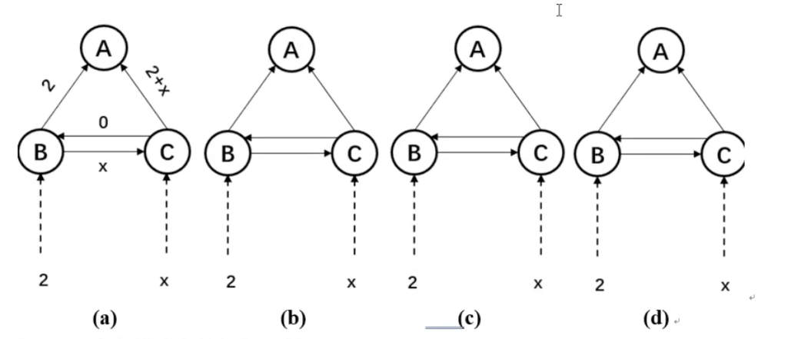
图5：Dijkstra 路由算法中的振荡问题示例。
- （5分）图6中展示的是计算机网络应用Distance Vector算法可能面临的问题，各个链路上的cost值如图所示。如果把从x到y的cost增加到30，会出现什么问题？需要多少次迭代才能回复稳定状态？请写出大致迭代过程。
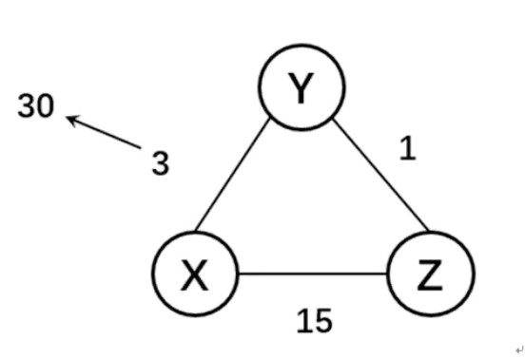

图6：计算机网络Distance Vector算法面临的问题

- 路由器数据包队列（12分）
请回答以下关于四个路由器组成的网络的问题。每条链路容量为2 Mbps。您可以假设在访问链路上没有拥堵，或者对路由器资源没有竞争，也就是说，唯一的约束是路由器之间的链路容量。网络中有四个数据流，标记为 F1、F2、F3、F4，穿过图中标注的路由器。例如，F4与其他所有数据流流共享链接，遍历R3→R1→R2→R4，如图7所示。
图7：四个路由器与四个数据流的拓扑。
- 假设每个路由器执行FIFO排队。如果每个数据流由相同的2Mbps恒定比特率UDP流组成，具有相同的数据包大小，那么每个流的最终速率将是多少？给出简要计算过程。

- 现在考虑所有路由器都实现绝对公平排队的情况。那么每个数据流的吞吐量是多少？给出简要计算过程。

- 最后，假设所有路由器都实现WFQ（weighted fair queuing），并且每个数据流都被分配了与其编号相符的权值（例如：流F1的权值为1，F2的权值为2，F3的权值为3，流 F4 的权值为4），那么每个数据流的最终速率将是多少？给出简要计算过程。

24. 无线网络信道分配（13分）
考虑图8中的WiFi多跳网络。已知实线代表一跳无线链路，连接两个无线节点；链路长度代表相邻无线节点之间传输/干扰距离。带箭头的线代表一条数据流。假设节点之间不需要发送RTS、CTS包。假设有五个无线信道，编号为#1、#2、#3、#4、#5，每个信道的容量是1Mbps。当一个节点服务两个链路，且两个链路分配了不同的频道时，该节点需要做频道切换，频道切换会花费10毫秒，会带来一定的性能损失。例如图8（a）中，一条数据流经过ABC节点，另一条数据流经过ED节点。最优的无线信道分配如下：
- ABC分配信道1，而ED分配信道2。
- ABC和ED在不同信道上，因此不会互相干扰。
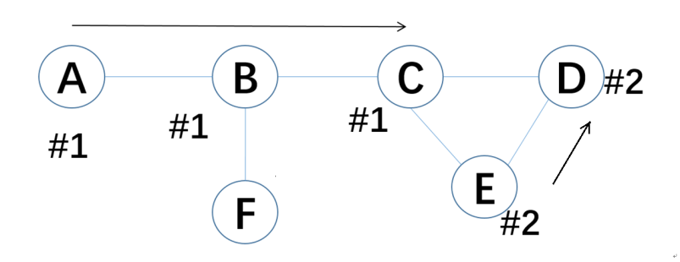
图8：样例无线网络拓扑图、两条数据流、以及相应的最优信道分配。
- 图9是一个由五台无线设备组成的基于WiFi的无线ad hoc网络。假设有一条数据流ABCDE。请以图8为样例，画出图9对应的网络拓扑图，并且标注数据流。
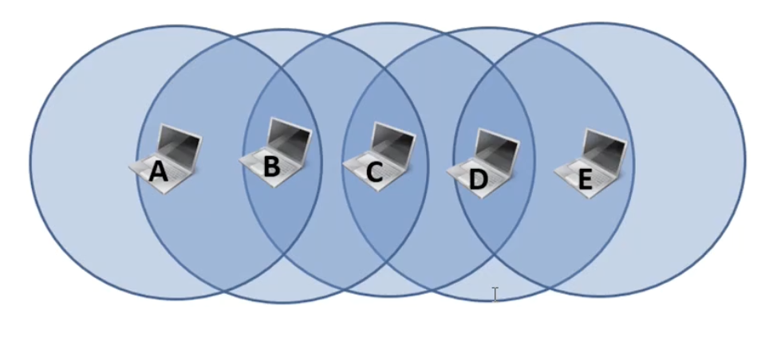
图9：五台无线设备组成的基于 WiFi 的无线网络。每台设备的信号覆盖范围由一个圆形标出，这个设备位于这个圆形范围的圆心处。例如A和B处于彼此的圆形信号覆盖范围内，因此他们可以侦听到彼此发出的信号。

- 根据问题24.a画出的网络拓扑图，以图8为样例，进一步画出最优信道分配情况。

- 根据问题24.b给出的最优信道分配，计算每条数据流的吞吐量，并给出简要计算过程。

- 图10是一个由六台无线设备组成的基于WiFi的无线ad hoc网络。假设由两条数据流BAC和BCDEF。请以图8为样例，画出图10对应的网络拓扑图，并且标注数据流。
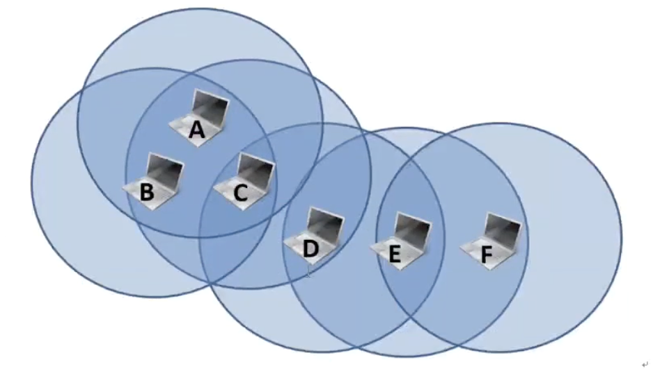
图10：六台无线设备组成的基于WiFi的无线网络。每台设备的信号覆盖范围由一个圆形标出，这个设备位于这个圆形范围的圆心处。例如A和B处于彼此的圆形信号覆盖范围内，因此他们可以侦听到彼此发出的信号。

- 根据问题24.d画出的网络拓扑图，以图8为样例，进一步画出最优信道分配情况。

- 根据问题24.4给出的最优信道分配，计算每条数据流的吞吐量，并给出简要计算过程。

（考生务必将答案答在答题卡上，在试卷上作答无效）

